功能概述：
在平台中接入智能助手，可帮助租户搜索电站信息、分析发电量数据、解答设备问题等，回答问题都与光伏系统相关，当遇到与光伏或平台无关，或无准确数据的情况，智能助手固定输出一版回答。
逻辑规则：
【移动端】
在平台中悬浮（可拖动）一个入口卡通形象。
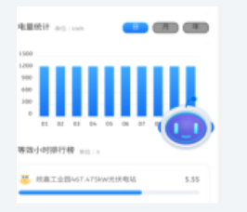
初次点击后进入页面如图1；确认“授权说明”后，后续进入视图见图2。
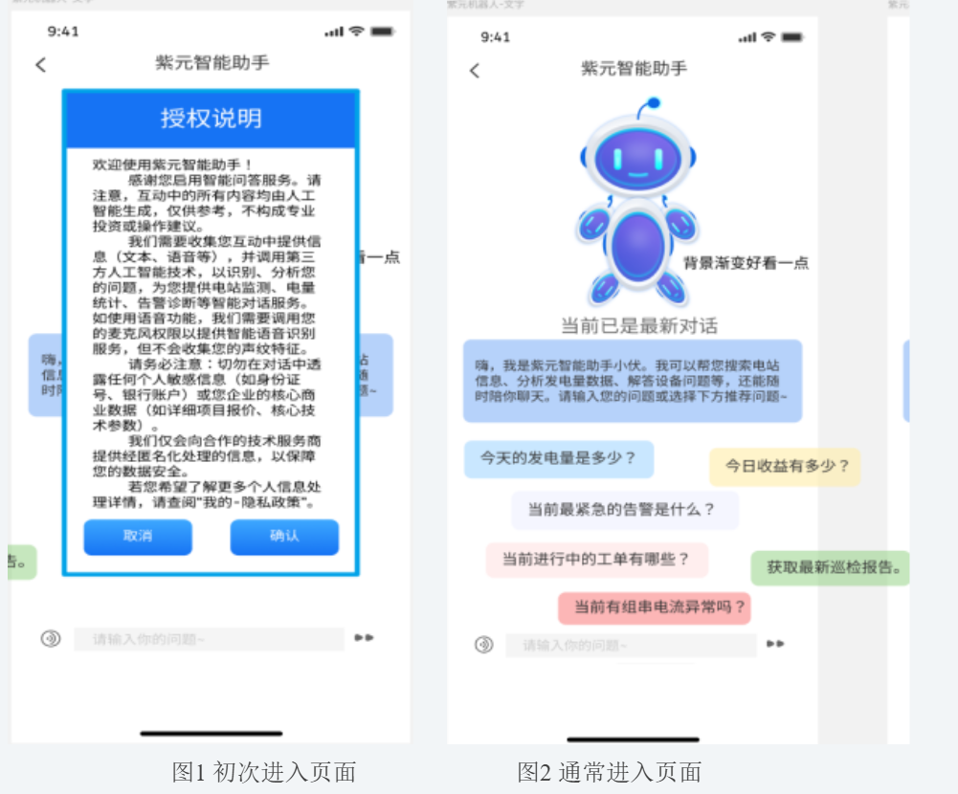
对于输入栏，支持文字和语音，设置发送键（若自己输入法回车发送，也要保留发送键）。
上方有卡通形象和问候语，背景要求渐变。
中下方设置问答问题，从问题列中随机展示4或6个，以滚动或静态展示的形式。
点击输入框，输入法展开，只保留卡通形象和问候语，见图3：
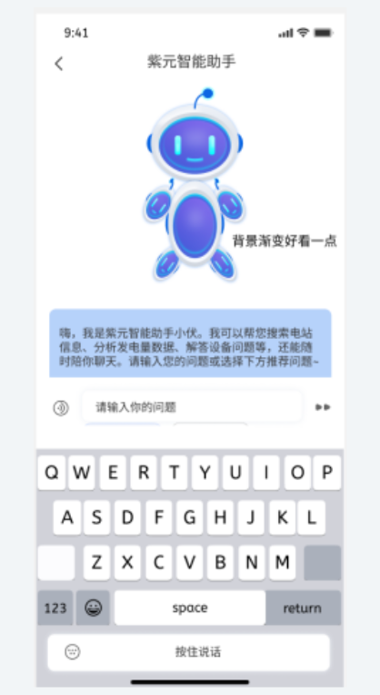
图3 输入框展开时页面（含选择语音录入显示模式，无发送键）

点击某一个推荐问题后，跳转到图4对话页面。
当语音输入情况时，录音完毕后直接生成文字形式进入图4页面，会出现语音生成的标记，再次点击可以编辑文字，然后会重新生成对话回答。
对于回答，可支持复制、重新生成、赞同、不赞同的反馈。
长按“按住说话”会出现图4情况，显示音频波动和提示“松手发送，上滑取消”，当向上滑动时才会出现“取消”显示。

移动端无新建对话和历史对话，对于当天的对话，初次点击是图2，提问后再次点击悬浮智能助手进入后就是图4对话页面，上滑保留历史记录。
第二天自动开启新建对话（图2），在图4页面上滑可查看历史记录。
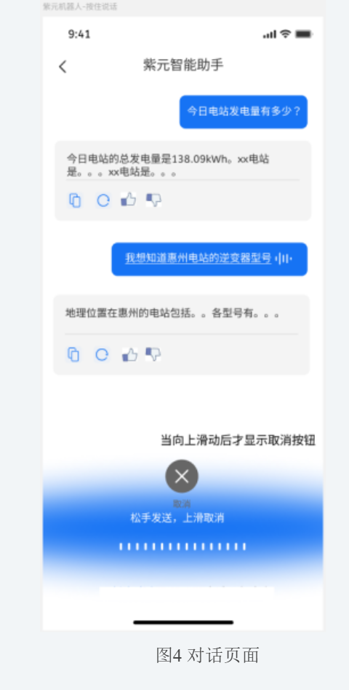
图4 对话页面

对话时若第一个问题是含糊或者总览（未说明哪个电站、周期等），第一个回答会回复总览评价及文字解释，此外要引导用户补充信息，引导与光伏、电站、具体周期段相关的回答，如：
————————
用户： 给我看下报表。 小伏： 平台中有电站发电量报表、电站等效小时报表、逆变器发电量报表等多种类型。请问您需要哪种报表，以及哪个电站或哪个时间段的？ 用户： 花都电站上月的发电统计报表。 小伏： 好的，已为您生成《花都电站8月份发电统计报表》，您也可以在【统计报表-电站发电量】中查看更多报表信息。
————————
用户：天气怎么样？ 小伏： 目前各电站所在地天气以多云间晴为主。您想查看哪个电站所在地的详细天气预报？这对发电预测很重要。 用户： 南山电站那边呢？ 小伏： 南山电站所在地当前状况为晴，辐照度强强，今日有4小时等效小时，是非常有利的发电天气。
————————

【web端】
基本对话逻辑同移动端，但无语音识别输入，仅支持文字。
在web端登录后，平台中也悬浮小助手，点击后页面见图6：
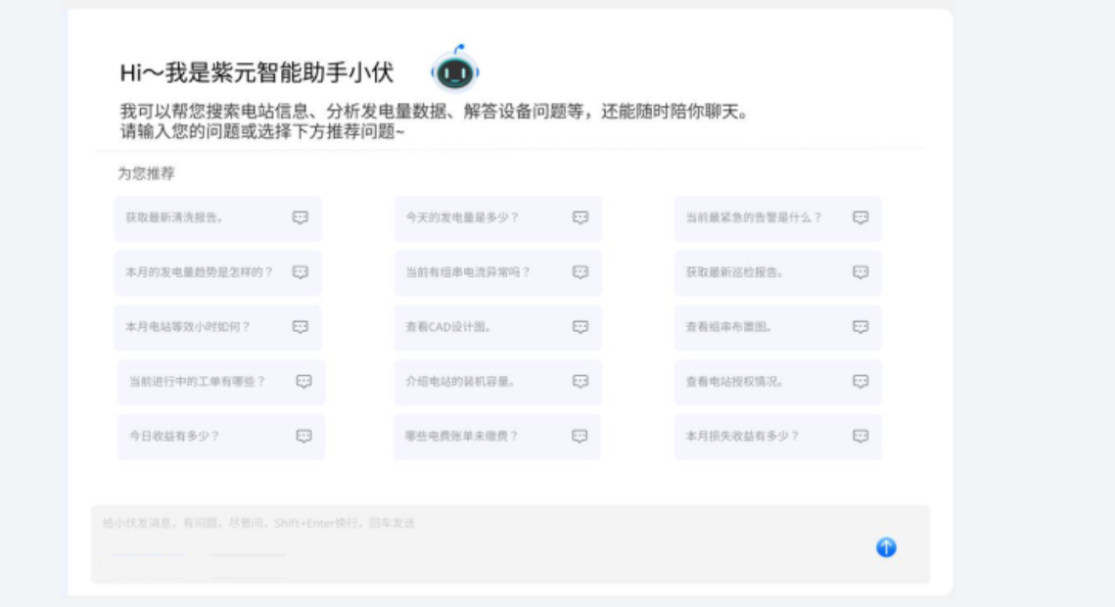
图6 web端智能助手首页
首次进入（移动端也没进）时也会出现授权说明弹窗，含确认和取消按钮，确认后再次进入不再弹出。
对于搜索历史对话（向上滚动）、新建对话（次日新建）、问候语，内容和逻辑和移动端一致，展示见原型图。
对于输入栏只支持文字输入，设发送键。
对于推荐问题静态显示，预设了15个问题，实际可按UI情况显示，或者随机推荐，点击后跳转到对话页面图7。
对话页面见图7，回答同样支持复制、重新生成、赞同、不赞同的反馈。
对于能回答的问题要求都与光伏系统相关，当遇到与光伏或平台无关，或无准确数据的情况，智能助手固定输出一版回答：
“您好！您提出的问题超出了我的当前能力范围。作为一名专注于光伏电站监测与数据分析的智能助手，我主要擅长处理与发电量、设备告警、运维管理等相关的问题。 现在，我可以继续为您解答有关电站的问题吗？”
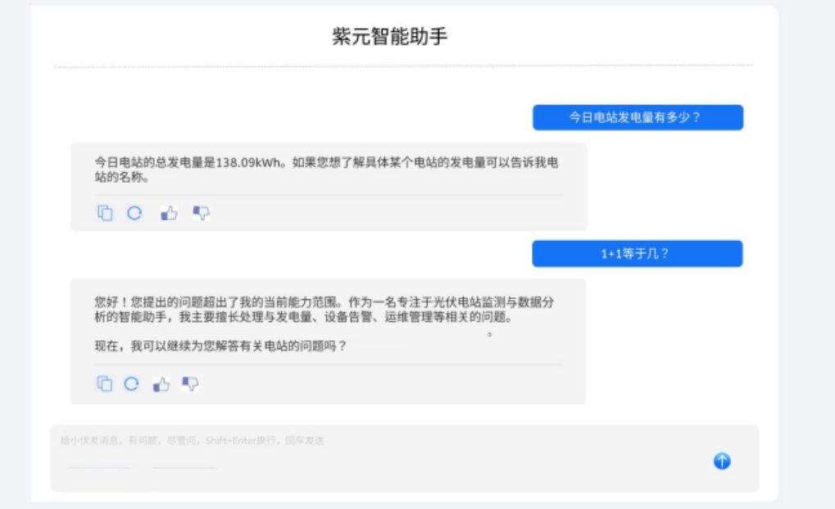
图7 web端对话页面

